

ΟΙΚΟΝΟΜΙΚΗ ΠΡΟΣΦΟΡΑ

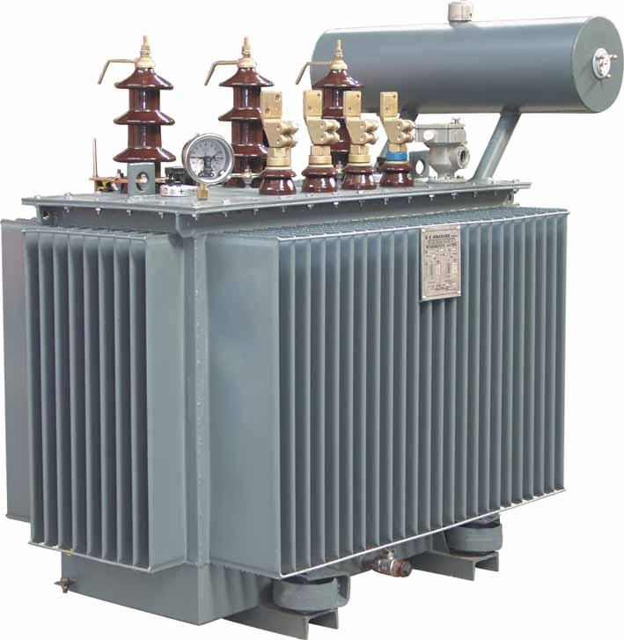

Σενάριο: Συντήρηση υποσταθμού μέσης τάσης στο XXX


ISO 9001 : 2008
OHSAS 18001 : 2007

Ημερομηνία: DATE

Αγαπητοί κύριοι,

θα ήθελαν να σας ευχαριστήσουν για το ενδιαφέρον σας σχετικά τις παρεχόμενες υπηρεσίες και εξοπλισμό της εταιρείας και να σας διαβεβαιώσουν ότι θα είναι πάντα διαθέσιμοι για να σας προσφέρουν υψηλής ποιότητας και προηγμένης τεχνολογίας λύσεις.

Σε συνέχεια των επαφών που είχαμε τις προηγούμενες ημέρες, σας αποστέλλουμε την οικονομική προσφορά για Συντήρηση υποσταθμού μέσης τάσης XXX.

Η περιγραφή που ακολουθεί προέκυψε βάσει της πολυετής εμπειρίας και της τεχνογνωσίας που έχει η εταιρία μας πάνω στους υποσταθμούς Μ.Τ.. Ωστόσο, θα πρέπει να γνωρίζετε ότι μελετάμε, σχεδιάζουμε και υλοποιούμε κάθε έργο σύμφωνα τις ιδιαιτερότητές του.

ΠΕΛΑΤΟΛΟΓΙΟ

Η ΚΩΣΤΑΣ Γ. ΣΦΑΚΙΑΝΑΚΗΣ ΚΑΙ ΣΙΑ ΟΕ σας παρουσιάζει ένα μέρος από το πελατολόγιο της.
1.ΤΕΑΒ ΑΕ
2.ΧΑΛΚΙΑΔΑΚΗΣ
3.DAIOS HOTELS
4.LYTOS
5.IKAROS RESORT HOTEL
6.ΔΕΥΑ ΗΡΑΚΛΕΙΟΥ
7.ENEL
8.ENERCON
9.KOSTA MARE
10. ΔΕΗ
11. ΔΕΥΑ ΧΕΡΣΟΝΗΣΟΥ
12. ΟΤΕ
13. BLUE BAY
14 CRETA MARIS
15. GALAXY
16. CANDIA MARIS

Θα θέλαμε να σας κάνουμε γνωστό ότι είμαστε στη διάθεσής σας για οποιαδήποτε ερώτηση – διευκρίνιση.

Με εκτίμηση,
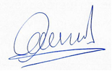
Σφακιανάκης Κωνσταντίνος,
Ηλεκτρολόγος μηχανικός ΤΕ
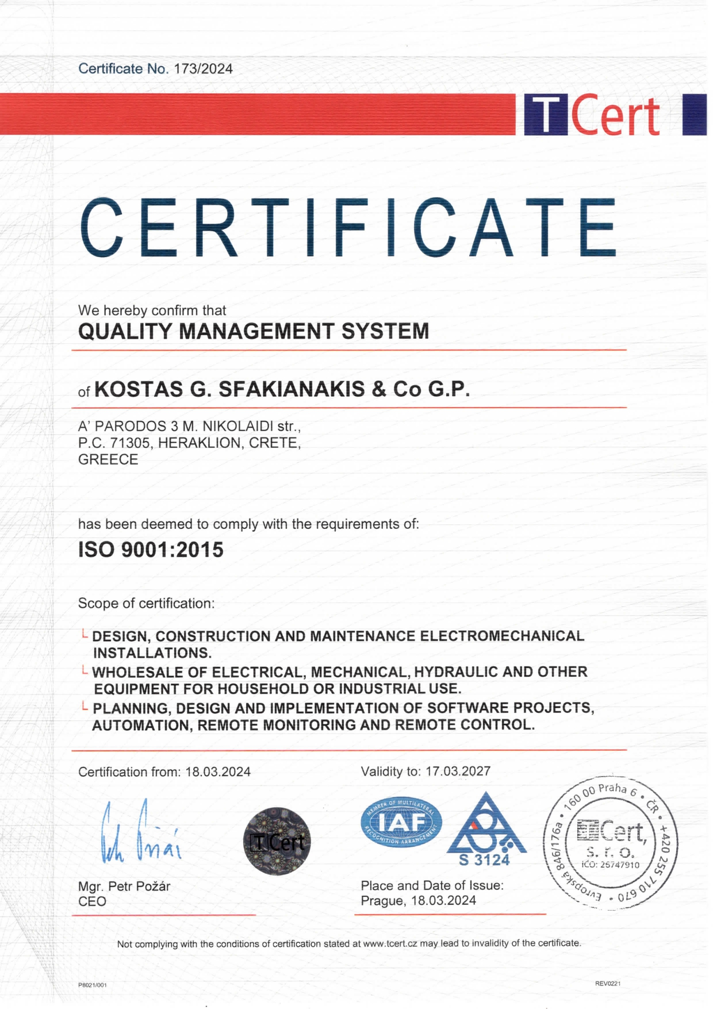

ΕΡΑΣΙΕΣ ΣΥΝΤΗΡΗΣΗΣ

- ΓΕΝΙΚΗ ΣΥΝΤΗΡΗΣΗ
  - Καθαριότητα στους χώρους Μ/Σ, κυψέλης Μ.Τ
  - Έλεγχος ύπαρξης πυροσβεστήρων στο χώρο του Υ/Σ
  - Έλεγχος αερισμού Υ/Σ
  - Έλεγχος φωτισμού στον χώρο του Υ/Σ
  - Έλεγχος ύπαρξης πινακίδων κινδύνου

2. ΣΥΝΤΗΡΗΣΗ ΣΤΗ ΜΕΣΗ ΤΑΣΗ – ΚΥΨΕΛΗ
- Έλεγχος ακροκιβωτίων εσωτερικού χώρου
- Έλεγχος μονωτήρων κυψέλης, καθαρισμός
- Καθαρισμός εξαρτημάτων, επαφών, συσφίξεις ακροδεκτών
- Έλεγχος λειτουργίας αφύγρανσης κυψέλης
- Μέτρηση μονώσεων καλωδίων Μ.Τ.

3.ΣΥΝΤΗΡΗΣΗ ΣΤΟ ΜΕΤΑΣΧΗΜΑΤΙΣΤΗ
- Έλεγχος θερμοκρασίας Μ/Σ
- Έλεγχος μονωτήρων Μ.Τ. - Χ.Τ. , καθαρισμός
- Έλεγχος ακροκιβωτίων
- Έλεγχος καλής κατάστασης κελύφους Μ/Σ
- Καθαρισμός εξαρτημάτων , συσφίξεις ακροδεκτών
- Μέτρηση τυλιγμάτων Μ/Σ
- Μέτρηση μονώσεων Μ/Σ
- Μέτρηση διηλεκτρικής αντοχής ελαίου

4. ΓΕΙΩΣΕΙΣ- ΠΡΟΣΤΑΣΙΑ
- Μέτρηση γείωσης( Εφόσον είναι εφικτή η μέτρηση)
- Έλεγχος λειτουργίας αυτοματισμού προστασίας

Κοστολόγηση

Α/Α | ΠΕΡΙΓΡΑΦΗ ΕΞΟΠΛΙΣΜΟΥ - ΕΡΓΑΣΙΕΣ | ΤΕΜ/ΜΕΤΡΑ | ΤΙΜΗ
 | Συντήρηση υποσταθμού μέσης τάσης Μετασχηματιστής | XXXX | XXXXX €

Οικονομικοί Όροι

.
Στις παραπάνω τιμές δεν περιλαμβάνεται ο Φ.Π.Α. 24 %

Ελπίζουμε η προσφορά μας να ανταποκρίνεται στις απαιτήσεις σας. Για οποιαδήποτε περαιτέρω διευκρίνηση ή πληροφορία, παρακαλώ μη διστάσετε να επικοινωνήσετε μαζί μας.

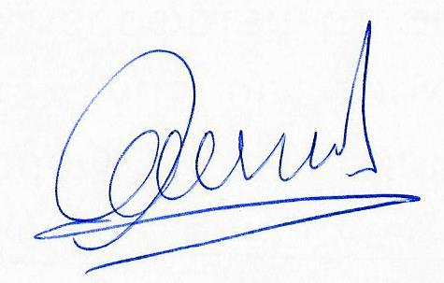
Με εκτίμηση,

Σφακιανάκης Κωνσταντίνος
Ηλεκτρολόγος Μηχανικός ΤΕ

